**Методическая разработка открытого урока английского языка в 6 классе на тему «Еда и напитки».**

Тема 'Food and Drinks' является важной в изучении английского языка, так как она связана с повседневной жизнью и культурой. Уроки, посвященные данной теме, позволяют расширить словарный запас учащихся, развить их

коммуникативные навыки, а также способствуют изучению культурных особенностей англоязычных стран.

Включение этой темы в учебный процесс соответствует современным требованиям к обучению иностранным языкам.

Целью данной методической разработки является создание открытого урока, направленного на развитие навыков устной и письменной речи учащихся по теме 'Food and Drinks'.

Задачи включают разработку структуры урока, подбор эффективных методов активизации учащихся, а также использование разнообразных учебных материалов для достижения поставленных образовательных целей.

Методологической основой разработки являются современные подходы к обучению иностранным языкам, включая коммуникативный метод, использование интерактивных технологий и ориентированность на интересы учащихся. Эти подходы позволяют создать условия для активного вовлечения учащихся в процесс обучения и формирования у них устойчивых языковых навыков.

Ключевыми аспектами темы являются развитие лексических и грамматических навыков учащихся, связанных с темой Food and Drinks', а также формирование их способности использовать полученные знания в реальных жизненных ситуациях.

Важным является также акцент на межкультурной коммуникации, что способствует расширению кругозора учащихся и их пониманию культурных различий. Данная методическая разработка имеет значимость как для повышения качества преподавания английского языка, так и

для мотивации учащихся. Урок, основанный на современных методах обучения и интересной тематике, способствует более глубокому усвоению материала, что делает его полезным инструментом для учителей английского языка.

Задачи урока формулируются на основе поставленных целей и включают в себя несколько аспектов:

***- образовательные задачи***, такие как изучение и закрепление лексики и грамматики по теме 'Food and Drinks', развитие навыков аудирования, говорения и чтения;

***- воспитательные задачи***, направленные на формирование уважения к культуре других народов и развитие навыков сотрудничества.

***- развивающие задачи,*** которые способствуют развитию логического мышления, внимания и памяти.

***Время: 45 минут***

***Оборудование:***

* *Мультимедийный проектор*
* *Карточки с изображениями еды и напитков*
* *Презентация на тему "Food and Drinks"*
* *Раздаточные материалы (таблицы с новыми словами, задания)*
* *Видеоматериал (ролик о национальных блюдах разных стран)*

***ХОД УРОКА***

***1. Организационный момент***

***(слайд 1)***

Учитель приветствует учащихся, спрашивает какое сегодня число, кто отсутствует, какая погода.

**-** Good morning, boys and girls!

I'm glad to see you.

Sit down, please.

***2.Фонетическая зарядка***

***(слайд 2)***

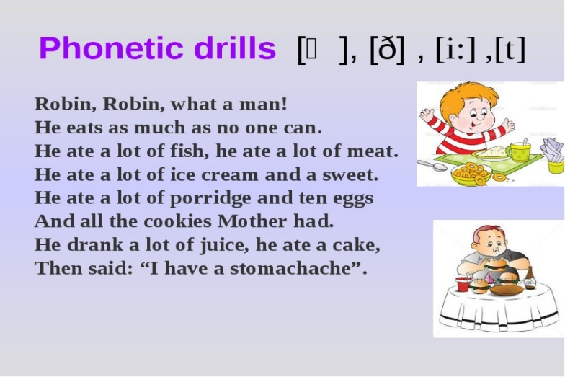-Let’s start our lesson with the phonetic drill. - Давайте начнем наш урок с фонетического упражнения.

***3. Проверка домашнего задания.***

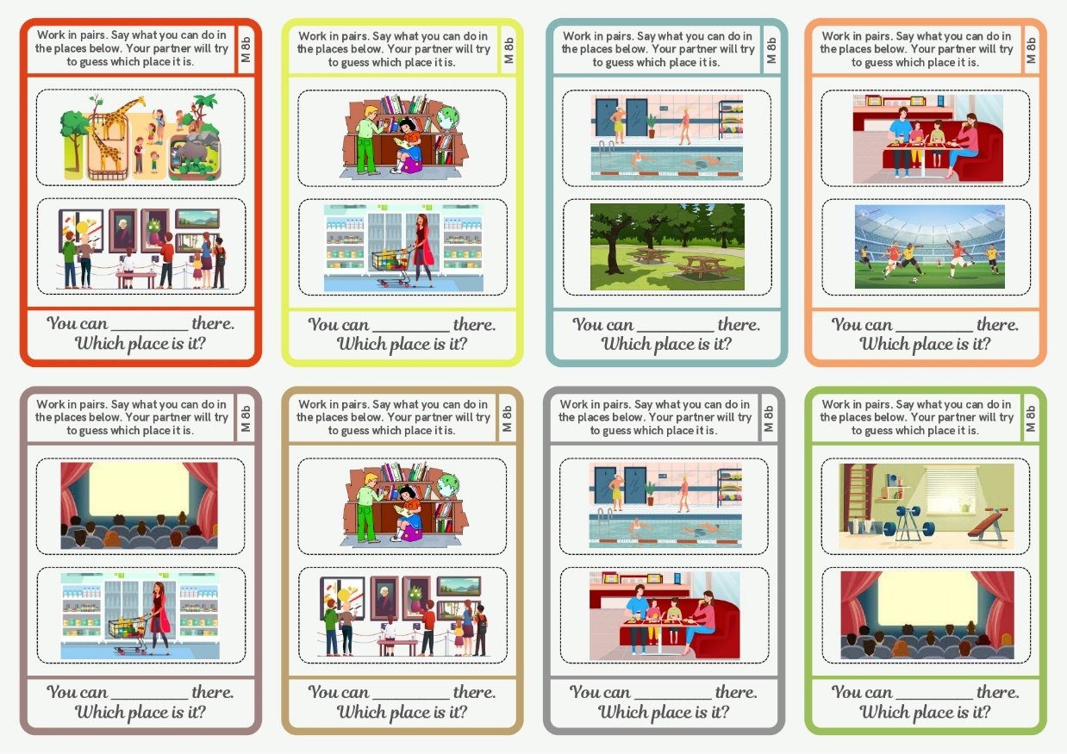What did I give for homework? In the last lesson we talked about places in town and comparative and superlative adjectives. Ok. Jasmina, Umar, Sumaya, Imam, Roma go to the blackboard and work with crossword! Marina, Maryam, Imam, Samira go to the blackboard too, you will work with Speaking Cards. And others work with your cards, complete the sentences.

***2. Актуализация знаний, сообщение целей и задач урока, мотивация учебной деятельности***

Now, I will give you some riddles, and then you shall [guess](https://context.reverso.net/%D0%BF%D0%B5%D1%80%D0%B5%D0%B2%D0%BE%D0%B4/%D0%B0%D0%BD%D0%B3%D0%BB%D0%B8%D0%B9%D1%81%D0%BA%D0%B8%D0%B9-%D1%80%D1%83%D1%81%D1%81%D0%BA%D0%B8%D0%B9/guess). Теперь я задам вам несколько загадок, а потом вы их отгадаете.

***(Слайд 3-5)***

1. Clean, but not water,

White, but not snow,

Sweet, but not ice-cream,

What is it?

2.You smile when you name it.

The mouse likes it very much.

3. I am yellow, I am made from milk, you eat me with bread.

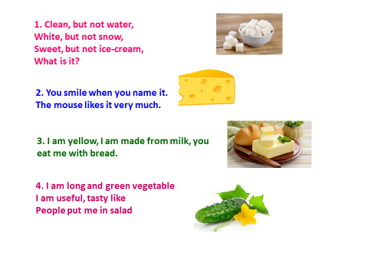

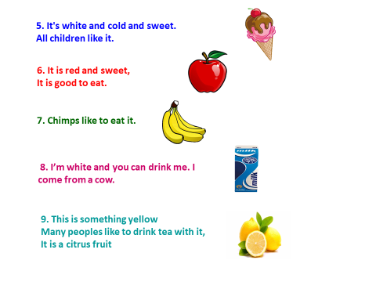4. I am long and green vegetable

I am useful, tasty like

People put me in salad

Ответы на вопросы:

1)Ithink it's..... sugar.

2)I think it's..... cheese.

3)I think it's..... butter.

4) I think it's..... cucumber.

All right, you guys are good at riddles!

Well, try to guess what we’ll speak about? Ладно, ребята, вы умеете отгадывать загадки! Ну что ж, попробуйте угадать, о чем мы будем говорить? (Дети отвечают). You are right.

-Now read the title of our lesson.

**-**Today we’ll speak about different types of food and drink, containers and quantities. -Also we shall practice countable and uncountable nouns and quantifiers.

***3. Открытие новых знаний***

**1. -** Let’s start with the vocabulary. You know a lot of words expressing types of food and drink. Let’s remember them. Open your books on page **86 and look at ex.1.**

a) Try to fill in the missing letters. Listen and check, then repeat.

**

b) Now we work in pairs. You have sheets of paper with the tasks. You should put the words into the columns. Use the textbook, please, **p.86 ex.1**

**3.-**And now choose items from the picture and act out exchanges in pairs as in the example. Look at the example in **ex. 1b. p.86**.

*A: Do you like fish?*

*B: Yes, it’s delicious /very tasty / great? No, it’s horrible /terrible / awful?*

***4. Физкультминутка***

-I think that it’s time to have a break!

- Well done! Now you are ready to continue our work.

***5.Применение новых знаний***

You know nouns can be countable and uncountable. We can count countable nouns but we can’t uncountable nouns. Look at the apples. We can count them: one apple, two apples, three apples. The noun “apple” is countable. Look at the water. We can’t count the water. We can’t count the water. We can’t say the word “water” in the plural. The noun “water” is uncountable. You can find more information about uncountable nouns in the grammar reference.

**-**Look at the words. Which of them are countable? Uncountable? Divide the following words into two columns: countable and uncountable nouns **ex. 2. p.86**

Take the word cards and put them in the appropriate column.

**Fish, apples, milk, juice, water, bananas, cheese, meat, eggs, cake, coffee, sugar, potatoes, onions, salt, honey, pepper, rice, tomatoes, carrots.**

**-**Look at the exercise. Fill in the gaps with ***a lot of, a few, how much and how many. (*метод INSERT*)***

1.There is .............. bananas in the basket.

2. There are .............. milk in the fridge.

3. ...................... biscuits are in the packet?

4. ....................coffee is in the cupboard?

5. ................... girls are there in your class?

In order to answer the next question we should revise some new word expressing **containers and quantities.**

Let’s read and translate these words. Repeat after me.

T: Look at Ann’s shopping basket in

**еx.4. p.87**. She bought some food. What did she buy?

-What did Ann buy? Look at the example.

*Ann bought a bottle of olive oil.*

*Ann bought a carton of milk. Etc.*

**6. *Подведение итогов урока***

***Ситуациярефлексии***

Our lesson is going to the end. If you liked the lesson and you learned something new, then fix your flower to the vase, the blue one – if you didn’t like the lesson, the red one – if you liked the lesson.

б) ***Ситуациисамооценки***

-Take your control cards & complete the sentences in your own words.

**Now it’s your turn!  
Tell us about your favourite food**

* **My favourite food is…**
* **I like…**
* **Really I don’t like…**
* **I prefer…**
* **I don’t often eat…**

Thank you for the lesson. You have worked very well. I’m pleased with your work.

Заключение

Методическая разработка урока по теме 'Food and Drinks' в 6 классе показала, что использование современных подходов и методов обучения способствует повышению интереса учащихся к изучению английского языка. Урок, построенный на основе учебника Spotlight, позволяет эффективно развивать коммуникативные навыки и расширять словарный запас учащихся. Применение интерактивных и игровых методов обучения, а также визуальных и аудиоматериалов делает процесс обучения более увлекательным и продуктивным. Практическая значимость данной разработки заключается в её применимости в школьной практике. Разработанный урок может служить примером для учителей английского языка, которые стремятся сделать свои занятия более интересными и

эффективными. Использованные методы и подходы, такие как групповая работа, ролевые игры и проектные задания, способствуют не только изучению языка, но и развитию навыков сотрудничества и критического мышления у учащихся.

Рекомендуется продолжать разработку и внедрение подобных уроков, учитывающих современные образовательные

тенденции и интересы учащихся. Перспективным направлением является интеграция цифровых технологий в процесс обучения, что может значительно повысить его эффективность. Также важно развивать систему оценивания, которая будет способствовать объективному анализу прогресса учащихся и их дальнейшему развитию